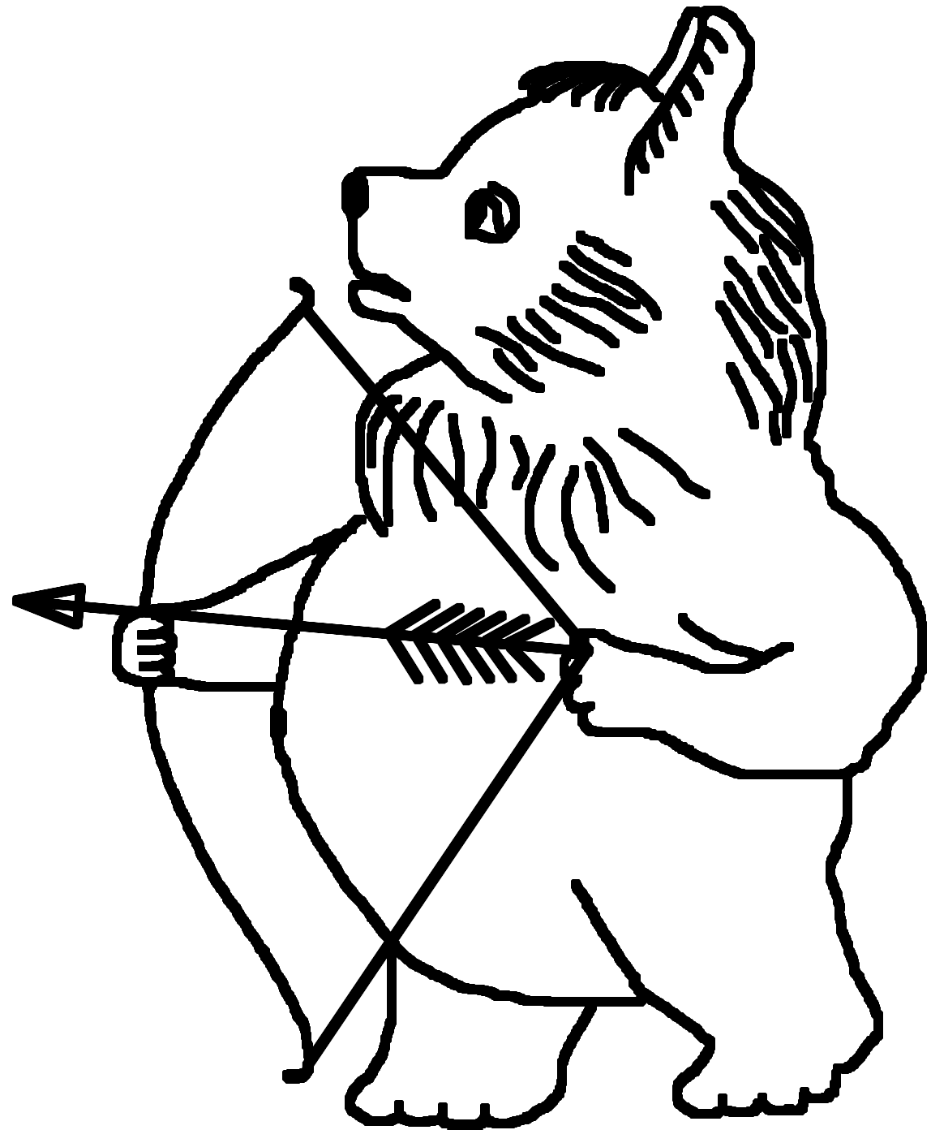
Краеведческая велогруппа «Экспедиционеры» (г.Пенза)
проводит турнир по стрельбе из традиционного лука «Арбековский стрелок»
Цель турнира: популяризация стрельбы из лука, подготовка стрелков к фестивальным турнирам, обмен опытом.
Место проведения: Арбековский лесной массив. Дата: 20.12.2009.
Турнир проводится на общественных началах, но организаторы будут рады любой помощи.

Общие положения
- Участниками турнира могут быть лица не моложе 12 лет, имеющие свой персональный лук и необходимое количество стрел – не менее 5 штук. (Организаторы луки и стрелы не предоставляют.)
- Соревнования проводятся в категории «Традиционный лук». Отдельных категорий в зависимости от возраста и пола участников не предусмотрено.
- Требования к лукам: любые традиционные, реконструкционные; спортивные луки допускаются без прицелов и стабилизаторов.
- Требования к стрелам: древко, оперение и ушко из натуральных материалов; наконечник любого типа.
- Техническая комиссия в составе Главного судьи соревнований и его помощника действует на основании данного Положения: осуществляет допуск участников, ведёт протокол. Спорные вопросы, не отражённые в настоящем положении, улаживаются участниками и организаторами турнира путём общения, окончательное решение принимает главный судья.
- Мишень представляет из себя щит размером 80х80 см, на который нанесена оценочная шкала в виде концентрических кругов: Ø 10 см – 10 баллов, Ø 30 см – 7 баллов, Ø 50 см – 5 баллов, Ø 70 см – 3 балла, внешнее поле мишени – 1 балл.
- Стрельба проводится на двух дистанциях, 10 и 20 метров, в 4 тура:
1 тур – отборочный, участникам нужно поразить мишень хотя бы 1 раз из 3 выстрелов с расстояния 10 метров;
2 тур – полуфинал (допускаются участники, прошедшие 1 тур), состоит из 2 этапов, каждый по 3 выстрела с расстояния 20 метров. На первом этапе стрелок стоит лицом к мишени, на втором этапе стрельба ведётся из положения спиной к мишени с разворотом на 180^{о}, не отрывая ног (имитация стрельбы конного лучника). Зачёт по очкам;
3 тур – финал (в зависимости от общего количества участников турнира, допускаются до 6 человек, набравших наибольшее количество очков во втором туре), состоит из таких же 2 этапов, как второй тур;
4 тур – суперфинал (3 лучших участника по результатам предыдущего тура разыгрывают 3 призовых места), 2 этапа, по 5 выстрелов с расстояния 20 метров.
- Турнир считается состоявшимся, если в нём приняли участие не менее 8 человек. При количестве участников более 10 проводятся все 4 тура, от 8 до 10 – отборочный, полуфинал и суперфинал. При количестве участников менее 8 проводится «утешительный» турнир в 2 тура – отборочный и финал по схеме 4 тура с определением победителя по максимальному результату, без 2-го и 3-го призовых мест.
Примерное расписание:
10.00 – 10.30 – сбор участников на пассажирской платформе разъезда Арбеково (проезд авт. 66, 82с, 27, 30 до ст.Арбеково)
10.30 – 11.00 – проход к месту проведения турнира
11.00 – 11.30 – регистрация участников, «пристреливание»
11.30 – 13.00 – проведение всех этапов
13.00 – 14.00 – запасное время
14.00 – подведение итогов, награждение победителей
14.00 – 15.00 – тир для зрителей
Организаторы убедительно просят всех собравшихся В ЗОНЕ ПРОВЕДЕНИЯ ТУРНИРА НЕ КУРИТЬ, НЕ ПОЛЬЗОВАТЬСЯ «НЕНОРМАТИВНОЙ» ЛЕКСИКОЙ, БЕРЕЧЬ ОКРУЖАЮЩУЮ ПРИРОДУ.
Желающих подготовиться к турниру приглашаем на тренировки по выходным, контактные телефоны 234908, 9276495193, e-mail ta@sura.ru

Основные правила безопасности
Можно натягивать лук только на стрелковом рубеже, и только в сторону мишени, убедившись, что поле перед мишенями и позади мишеней свободно.
Лучник не имеет права направлять натянутый лук в сторону людей, зданий, транспорта или животных, подвергая их опасности. Если действия лучника угрожают безопасности, он может быть немедленно остановлен Судьей и удален с соревнований.
Если кто либо заметит, что стрельба должна быть прекращена по соображениям безопасности, он должен подать громкий сигнал: «CТОП». Услышав такой сигнал, все лучники обязаны немедленно прекратить стрельбу и снять стрелу с тетивы. В случае необходимости сигнал «СТОП» должен быть повторен другими лучниками, чтобы удостовериться, что все расслышали и прекратили стрельбу. Стрельба может быть продолжена только по разрешению Судьи.
Во власти Судьи и Организаторов турнира немедленно удалить любого, кто угрожает общей безопасности.
Краеведческая велогруппа «Экспедиционеры». Турнир по стрельбе из традиционного лука «Арбековский стрелок». Протокол.

№ | ФИО | Год | Город | Клуб | Старто- | Ква- | полуфинал |  |  | финал |  |  | суперфинал |  |  | Место
 |  | рожд. |  |  | вый № | лиф. | 1 этап | 2 этап | сумма | 1 этап | 2 этап | сумма | 1 этап | 2 этап | сумма
 | Плотников Алексей Серафимович | 1960 | Пенза | Экспедиционеры | 3 | + | 13 | 4 | 17 | 18 | 11 | 29 | 7 | 15 | 22 | 2
 | Нугаев Андрей Юрьевич | 1957 | Пенза | Экспедиционеры | 2 | + | 5 | 1 | 6 | 0 | 12 | 12 | 2 | 3 | 5 | 3
 | Белявская Татьяна Вячеславовна | 1971 | Пенза | Экспедиционеры | 4 | + | 8 | 1 | 9 | 8 | 1 | 9 | 10 | 17 | 27 | 1
 | Белявская Нина Александровна | 1997 | Пенза | Экспедиционеры | 6 | + | 0 | 0 | 0
 | Авдонин Илья Сергеевич - Орк | 1995 | Пенза | Старгард | 7 | + | 0 | 0 | 0
 | Казанцев Андрей - Швед | 1994 | Пенза | Старгард | 1 | + | 8 | 3 | 11 | 6 | 1 | 7
 | Гришанин Андрей Юрьевич - Шалопай | 1991 | Пенза | Старгард | 8 | + | 1 | 1 | 2 | 0 | 0 | 0
 | Урубкова Анастасия Анатольевна | 1994 | Пенза | Старгард | 5 | + | 0 | 0 | 0

Главный судья Сашкина Е.В.

